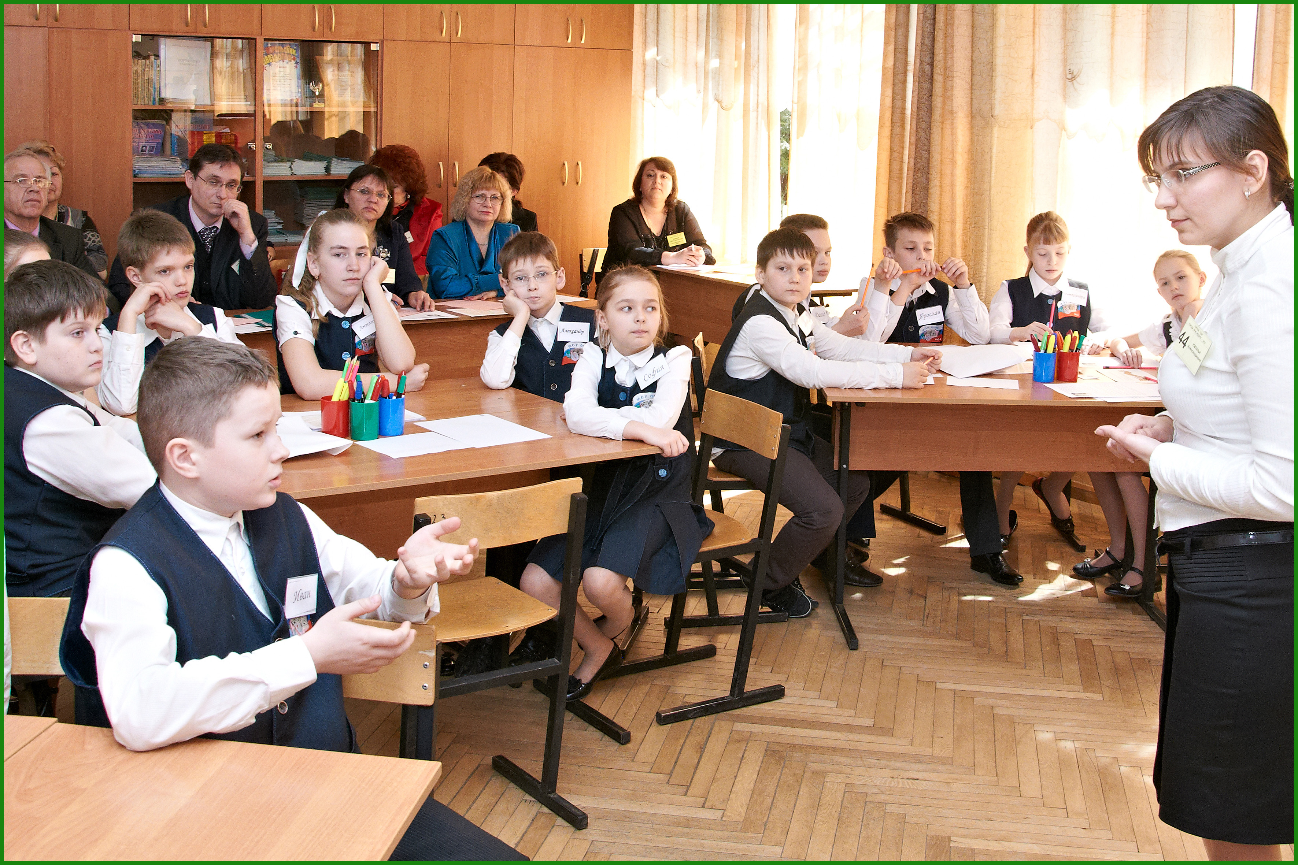
Конкурсное задание «Учебное занятие»
УРОК КУБАНОВЕДЕНИя «Наши земляки в годы войны»

Учитель начальных классов МБОУ СОШ № 61
Хомутова Наталья Александровна

Тема урока: «Наши земляки в годы войны»
Предмет: кубановедение
Класс: 4

Цель: осуществить перенос известных учащимся предметных способов деятельности в модельную ситуацию.
Предметные задачи: познакомить с подвигами краснодарцев в годы Великой Отечественной войны.
Представления о результате:
Личностные (ЛР) – воспитывать чувство гордости и патриотизма за свой край, своих земляков.
Метапредметные (МПР) – формировать умение работать с картой, с информационными источниками.
Регулятивны – понимать учебную задачу урока; осуществлять решение учебной задачи под руководством учителя.
Коммуникативные – развивать умение работать в парах, группах.
Познавательные – формировать умение решать сложившиеся проблемные ситуации; умение анализировать, сравнивать.
- Оргмомент.
- Глубоко вдохнём. Выдохнем. Здравствуйте, уважаемые ребята! Сегодня урок кубановедения мы проведём вместе. Зовут меня Наталья Александровна. Возьмитесь за руки, повернитесь друг к другу, улыбнитесь, пожелайте удачи на уроке соседу по парте.
- Откройте души и сердца,
Скажите тёплые слова.
Друг другу улыбнитесь,
Добрее стать стремитесь!
- Актуализация знаний.
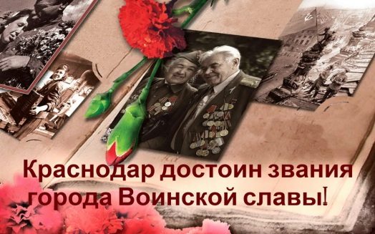
- Ребята, давайте познакомимся поближе. Расскажите, что нового произошло у вас в классе за последний месяц? Какие вы слышали новости о нашем городе Краснодаре? А какая новость самая важная? Вы не знаете? Думаю, вы хотели бы узнать об этом. Внимание на экран.
(Ролик «Новости»: В этом году Краснодар ожидает присвоения почётного звания – Города воинской славы. К девятому мая станет известно, удостоится ли Краснодар высокого звания, которое выстрадал в душегубках и оплатил ценой 13 тысяч жизней. Именно столько горожан стало жертвами фашистского террора. Владимир Евланов: – Именно то, что сегодня присуще старшему поколению участников ВОВ передаётся молодежи. Это наша главная задача. Мы хотим, надеемся, что наш город получит звание Города воинской славы. Мы, безусловно, имеем все основания претендовать на это).
- Что это за важная новость?

- Сообщение темы и целей урока
- Как вы думаете, за что присваивают звание Города воинской славы? (За мужество, стойкость и героизм, проявленные защитниками города в борьбе за свободу и независимость Отечества).
- Помогите, мне, подскажите, о ком мы будем говорить сегодня на уроке?
- Сегодня на уроке мы и поговорим о краснодарцах в годы Великой Отечественной войны, об их подвигах.
Спасибо, вы мне очень помогли. Тема нашего урока: «Наши земляки в годы войны».
- Групповая работа
- Возьмите в руки часть карты современного Краснодара. У каждой группы они разные. Назовите улицу, названные именем героя, нашего земляка, участника Великой Отечественной войны.
.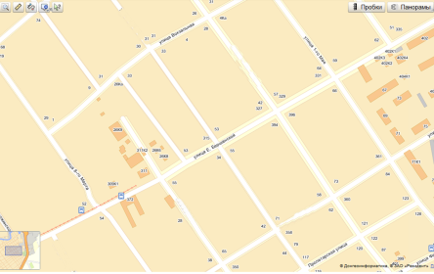 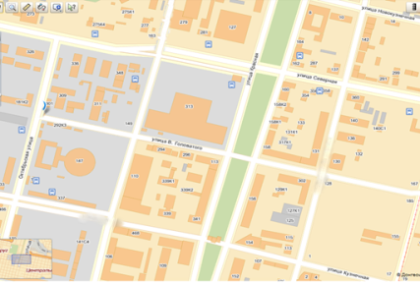 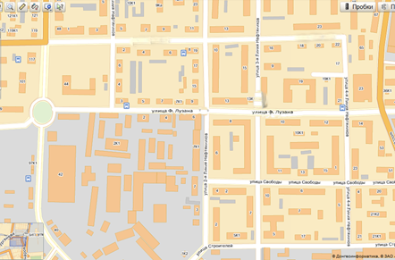
- Прочитайте информацию. Предлагаю работать с карандашом: если информация вам известна, на полях поставьте «+», не знали этих фактов – поставьте «–», если информация вызвала у вас чувство гордости, сопереживания – поставьте «!». Подготовьте группой рассказ о каждом герое по следующему плану. План перед вами.
(К доске выходит один человек от группы, прикрепляет на доску карточку с названием улицы).
- Закрепление знаний
- Ребята, как вы думаете, был ли Краснодар захвачен фашистами?

- 9 августа 1942 года немецкие войска захватили Краснодар. В город фашисты ворвались со стороны станицы Пашковской.
- Кто стал на защиту города?
Презентация
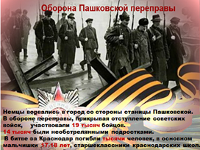
Слайд 1

«..Полегли
поклассно и пошкольно
от родного дома не вдали…»

- В наши дни на этом кровавом месте стоит памятный камень. Самого памятника нет.

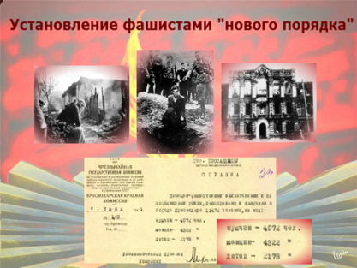
Слайд 2

- И вот фашисты вошли в город. Как вы думаете, как бы они стали действовать?
Была создана фашистская администрация, она приступила к установлению «нового порядка».
- Как жилось горожанам при правлении немцев? Почему?
Для вас я приготовила информацию, послушайте (читает ученик 1 группы):
- По приказу бургомистра города Краснодара (так называлась тогда должность главы города) все краснодарцы в возрасте от 14 до 60 лет должны работать на фашистов, рыть окопы.
Рабочий день длился с 7 часов утра до 5 вечера, питание выдавалось только работающим.
Учитель: (показывает хлеб) Питание – это кусок хлеба весом 250 граммов. Позднее урезали паёк до 150 граммов на весь день. Очень тяжело было выжить людям.

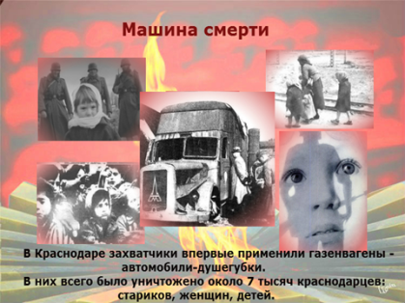
Слайд 3

- Кто знает, какие машины использовали для истребления жителей города? Послушайте (читает ученик 2 группы): В машины смерти сажали ничего не подозревающих людей. Это были люди, находящиеся на лечении, случайные прохожие. Позднее захватчики стали собирать семьи с детьми, предлагая измождённым людям помыться в бане. Всех людей раздевали, и загружали по 60-80 человек в машину. Душегубка отправлялась к противотанковому рву, в районе Первомайской рощи, куда и выкидывали и закапывали людей, которые уже были отравлены выхлопными газами от мотора.

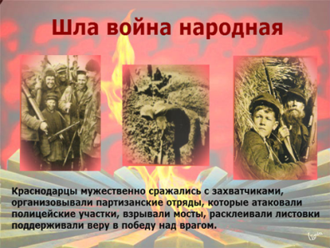
Слайд 4

- Ребята, кто из вас знает, как сражались краснодарцы за свою свободу в это страшное время?
- Всё это время многие краснодарцы мужественно сражались с захватчиками, организовывали партизанские отряды, которые атаковали комендатуру и полицейские участки, взрывали мосты, поддерживали в народе веру в победу над врагом. Боролись с врагами и подростки. Ребята спасали и укрывали раненых красноармейцев, распространяли листовки.
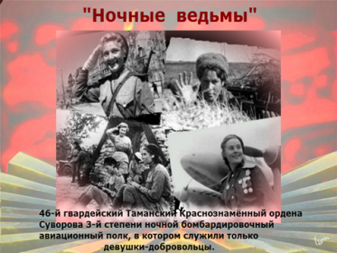
Слайд 5

- Ребята, кого называли «ночными ведьмами?» Кто знает, почему?
Фашисты боялись и ненавидели лётчиц. Немцы окрестили их «ночными ведьмами».
Послушайте (читает ученик 3 группы): Командиром лётного полка была Евдокия Давыдовна Бершанская. Боевые вылеты совершали ночью: это был полк ночных бомбардировщиков. Выключив двигатель, бесшумно планируя, как бумажный самолетик, незамеченными, подбирались летчицы к немецким объектам и сбрасывали бомбы – смертельный груз.
Учитель: Ласточки, совушки, ангелы – называли их наши войска.
- Здесь, на Кубани, полк Бершанской понёс самые большие потери. Летчиц хоронили в братской могиле в центральном сквере станицы Пашковской.
Краснодарцы сражались с врагом не жалея своей жизни. И вот, наконец, пришло долгожданное освобождение.

Отрывок из документального фильма «Освобождение Краснодара» (40 сек.)
Победа далась нелёгкой ценой. Кубанская столица вошла в число 15 советских городов, которые в годы войны подверглись наибольшим разрушениям. Полгода фашистского захвата унесли жизни более 17 тысяч краснодарцев. После освобождения краевой центр долго оставался прифронтовым городом.
- Ребята, что вы знаете о наших доблестных казаках, принимавших участие в Великой Отечественной войне?
В сражениях за Кубань отличились бойцы 4-го Кубанского гвардейского казачьего кавалерийского корпуса, которые прошли с боями до Праги. О том, как воевал этот гвардейский корпус, свидетельствуют строки письма, найденного в ранце убитого немецкого солдата: «Одно воспоминание казачьей атаки повергает в ужас и заставляет дрожать. Казаки – это какой-то вихрь, который сметает на своём пути все препятствия и преграды. Мы боимся казаков как возмездия всевышнего».
С гордо поднятой головой въезжали в поверженный Берлин героические отряды кубанских казаков, о чём и сегодня поётся в популярной песне: «Едут, едут по Берлину наши казаки!»
- Двигательная разминка
«Едут, едут по Берлину наши казаки!» – движения под песню, с флажками, второй куплет – мини-инсценировка.
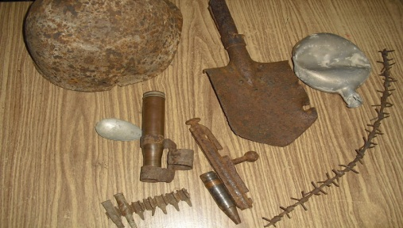
- V. Исследовательская деятельность
Музей на уроке.
- Война закончилась 67 лет назад. Краснодарцы верно и бережно хранят память о той страшной войне.
В школьных музеях сохранились личные вещи наших земляков. Их нашли ребята из поискового отряда на месте сражений. Исследуйте их, рассмотрите, потрогайте, предположите, что могло произойти с владельцами этих предметов.
- Домашнее задание
- Внимание! Репортаж из музея школы № 27.
Видеописьмо: «Мы гордимся нашим земляком Александром Покрышкиным. Школьники чтят память о подвигах героя. Мы считаем, что город Краснодар заслуживает звания города Воинской славы. Ещё одним шагом к присвоению высокого звания городу станет Книга Памяти, в которой вы разместите сведения о ваших родных, наших земляках в годы войны…».
- Ребята, я хочу подарить вам Книгу памяти. Первой страницей стал Лист гордости с рассказом о моём дедушке. Предлагаю дополнить книгу страницами о жизни и подвигах ваших дедушек, родственников, знакомых. Это будет вашим домашним заданием.
- Работа в группах
- Послушайте притчу:
Один человек решил изменить мир. Но мир такой большой, а он такой маленький. Тогда он решил изменить свой город. Но город такой большой, а он такой маленький. Тогда он решил изменить свою семью. Но семья у него такая большая, одних детей десяток. Так этот человек добрался до того единственного, что он в силах изменить, будучи таким маленьким: самого себя.
- Ребята, подумайте, обсудите в группе, что может сделать каждый из вас, пока ребёнок, чтобы с достоинством нести звание жителя Города воинской славы: (забота о ветеранах, уход за памятниками, укрепление дружбы между живущими на Кубани).
- Защита групповой работы
- Ответы детей.
Учитель: В ваших силах укрепить мир на Кубани, сохранить память о наших земляках, отдавших жизни за свободу Родины, передать её своим детям.
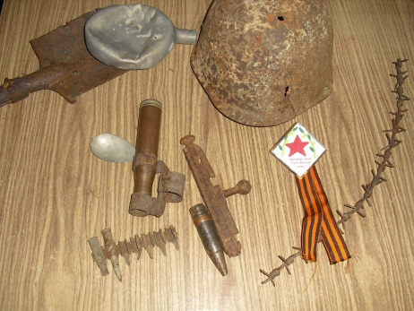
- IX. Этап моделирования
- Недавней российской традицией стала акция «Георгиевская ленточка».
- Принимали ли вы в ней участие? Что знаете об этом?
- Предлагаю присоединиться к Всероссийской Акции «Георгиевская ленточка» и создать свой знак в пользу выбора нашего города для награждения города знаком Воинской славы. Этот значок вместе с георгиевской лентой мы сможем надеть сегодня на уроке и носить его на груди, как знак уважения к героическому прошлому наших земляков и поддержки города в его стремлении получить высокое звание. (Изготовление значков под музыку «От героев былых времён…»).
- Рефлексия
- Ребята, какие чувства возникали у вас в течение урока?
- Что вы расскажете об уроке своим родителям?
- Этап развёрнутого оценивания
- Ребята, спасибо за активность, находчивость, творчество.
- Итог урока.
- Ребята, мне нравится песня из моего детства. Давайте завершим урок исполнением этой песни. Встаньте, возьмитесь за руки.
«Солнечный круг,  Небо вокруг,  Это рисунок мальчишки.  Нарисовал он на листе,  И подписал в уголке: | - Пусть всегда будет солнце,  Пусть всегда будет небо,  Пусть всегда будет мама,  Пусть всегда буду я!»

- Путь к победе был неимоверно долог и труден. И чем дальше в историю уходит Великая Отечественная война, тем с большей силой проявляется величие бессмертного подвига советского народа, наших земляков.
Я желаю вам счастья и любви, чистого неба, мира; помнить о подвигах нашего великого народа, чтобы подобная трагедия никогда не повторилась.

